令和2年11月17日観光バスFWリペア

いつも御贔屓にして頂いているバス会社様からリペアの依頼を頂きました。早速現車確認をしに行きましたところ100円玉ほどの大きさでしたので先方にご説明させて頂きリペア補修にて対応させて頂きました！いつもありがとうございます！

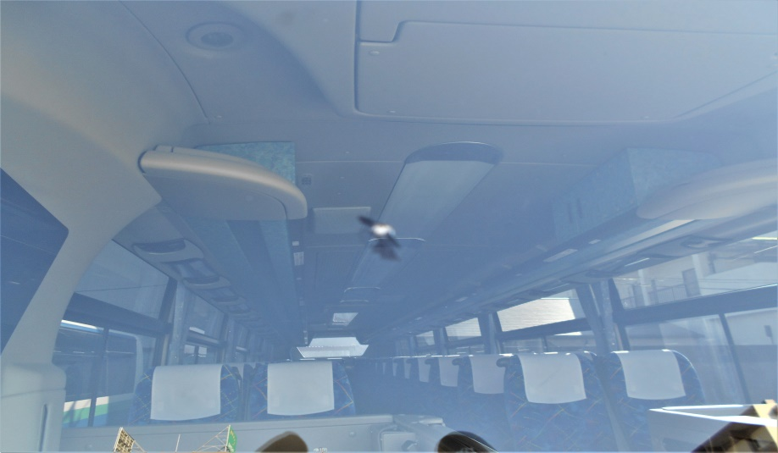

車両は三菱MS-06最新モデルのエアロですが早速飛び石を食らってしまったようですね。

傷の場所は運転席よりの中段です。

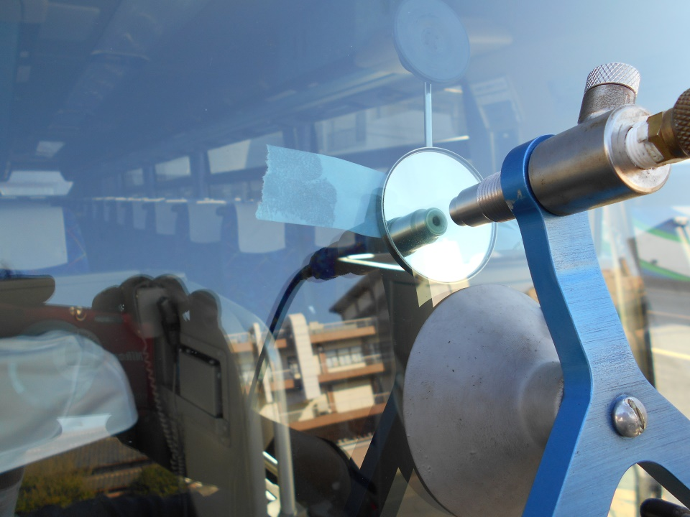

作業途中ですが出来て間もない傷だったようですので水気やチリの影響もなくキレイに補修されています。

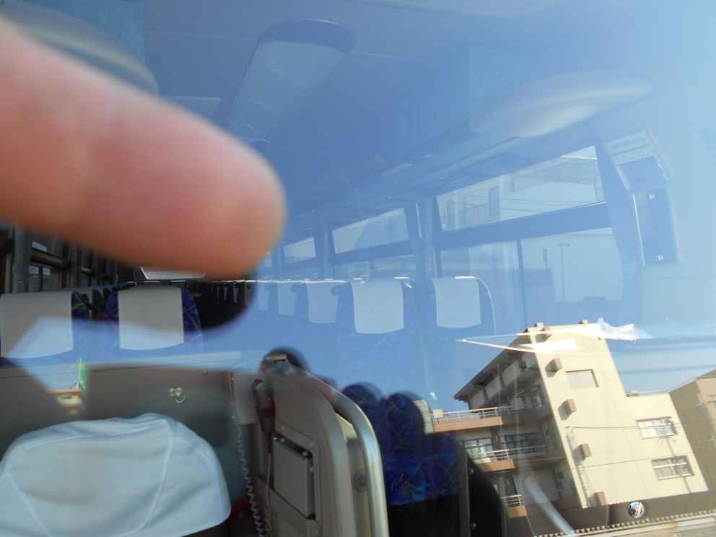

作業完了です写真ではわからないくらいまできれいになりました！

当社はバスだけでなく乗用車にも対応させて頂いてますのでお持ちのお車のガラスのことでお困りでしたら是非一度ご相談ください！